Obrazloženje tečaja
Tečaj je namijenjen specijalistima i specijalizantima otorinolaringologije, pedijatrije, infektologije, citologije, doktorima obiteljske medicine, hitne medicinske pomoći, logopedima, medicinskim sestrama i drugim srodnim strukama, kao i svima onima koji se u svom svakodnevnom radu s malim bolesnicima ili njihovim roditeljima susreću s različitim prijeporima.

Tečaj se boduje po Pravilniku HLK, HKMS.
Polaznici će dobiti potvrdnicu Medicinskog fakulteta Osijek o prisustvovanju tečaju.

Registracija
Kotizacija iznosi 400,00 kuna za specijaliste i više medicinske sestre i 200,00 kuna za logopede, specijalizante i medicinske sestre, znanstvene novake i liječnike opće medicine. Kotizaciju ne plaćaju studenti poslijediplomskog studija medicine i umirovljenici.
Kotizacija se uplaćuje na žiro-račun, IBAN Medicinskog fakulteta, Sveučilišta Josipa Jurja Strossmayera u Osijeku na broj: HR0825000091102014297, s pozivom na broj 43-12-16 i s naznakom ''DJEČJA OTORINOLARINGOLOGIJA'' ili u gotovini prilikom registracije. Kotizacija uključuje nazočnost na predavanjima, potvrdnicu o sudjelovanju. Registracija se vrši na dan održavanja tečaja od 8 sati. Molimo da pri registraciji priložite presliku uplatnice kao dokaz plaćene kotizacije.

KLINIKA ZA ORL i kirurgiju glave i vrata MEDICINSKI FAKULTET OSIJEK
KBC OSIJEK
J. Huttlera 4, 31 000 Osijek Cara Hadrijana 10E, 31 000 Osijek
Tel: 031/ 512-402 Tel: 031/ 399-643
Fax: 031/512-216 bojan.popovic@mefos.hr

SVEUČILIŠTE JOSIPA JURJA STROSSMAYERA U OSIJEKU
MEDICINSKI FAKULTET OSIJEK
KLINIKA ZA ORL I KIRURGIJU GLAVE I VRATA KBC OSIJEK
KATEDRA ZA OTORINOLARINGOLOGIJU I
MAKSILOFACIJALNU KIRURGIJU
HRVATSKO DRUŠTVO ZA OTORINOLARINGOLOGIJU I
KIRURGIJU GLAVE I VRATA
HRVATSKO DRUŠTVO ZA BOLESTI GLAVE I VRATA
SLAVONIJE I BARANJE
HRVATSKI LIJEČNIČKI ZBOR

Poslijediplomski tečaj trajne izobrazbe liječnika 1. kategorije

DJEČJA OTORINOLARINGOLOGIJA

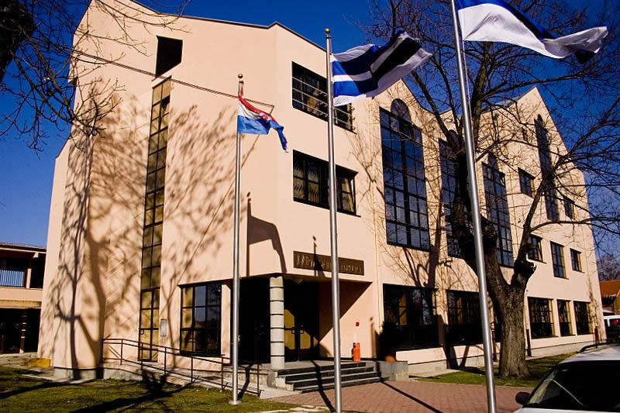

VODITELJI TEČAJA:
Prof. prim. dr. sc. Andrijana Včeva
Doc. dr. sc. Hrvoje Mihalj
Doc. dr. sc. Željko Zubčić

Osijek, 2. prosinca 2016.
Videokonferencijska dvorana MF Osijek

PREDAVAČI

- Prof.prim.dr.sc. Andrijana Včeva, Klinika za ORL i KGV, KBC Osijek, Osijek
- Prof.dr.sc. Slobodan Mitrović, Klinika za bolesti uha, grla i nosa, Klinički centar Vojvodine, Novi Sad, Srbija
- Prof.dr.sc. Fuad Brkić, Klinika za ORL, UKC Tuzla, Bosna i Hercegovina
- Prof.dr.sc. Davorin Đanić, Odjel za ORL i KGV, OB Dr Josip Benčević,
Slavonski Brod
- Prof.dr.sc. Tomislav Baudoin, Klinika za ORL i KGV KBC Sestre milosrdnice, Zagreb
- Prof.dr.sc. Željko Vranješ, Klinika za ORL i KGV KBC Osijek, Osijek
- Doc.dr.sc. Hrvoje Mihalj, Klinika za ORL i KGV KBC Osijek, Osijek
- Doc.dr.sc. Ratko Prstačić, Klinika za bolesti uha, nosa i grla i kirurgiju glave i vrata KBC Zagreb, Zagreb
- Doc.dr.sc. Siniša Maslovara, Poliklinika za ORL, OŽB Vukovar i bolnica hrvatskih veterana, Vukovar
- Doc. dr.sc. Dubravka Lišnjić, Klinika za infektologiju, KBC Osijek, Osijek
- Doc.dr.sc. Biljana Pauzar, Klinički zavod za kliničku citologiju KBC Osijek,
Osijek
- Doc.dr.sc. Josip Maleš, Klinika za ORL i KGV, KBC Osijek, Osijek
- Doc.dr.sc. Darija Birtić, Klinika za ORL i KGV, KBC Osijek, Osijek
- Dr.sc. Jakov Ajduk, Klinika za ORL i KGV KBC Sestre milosrdnice, Zagreb
- Prim.mr.sc. Duška Markov Glavaš, Dječja bolnica Srebrnjak, Zagreb
- Prim.mr.sc. Zlatko Maksimović, Klinika za ORL i KGV, KBC Osijek, Osijek
- Mr.sc. Hasan Altumbabić, Klinika za ORL, UKC Tuzla, Bosna i Hercegovina
- Lana Kovač Bilić, dr.med., Klinika za bolesti uha, nosa i grla i kirurgiju glave i vrata, KBC Zagreb, Zagreb
- Marcel Marjanović Kavanagh, dr.med., Klinika za bolesti uha, nosa i grla i kirurgiju glave i vrata, KBC Zagreb, Zagreb
- Mato Ćurić, dr.med., Klinika za pedijatriju, KBC Osijek, Osijek
- Vlatka Konjik, dr.med., Klinika za pedijatriju, KBC Osijek, Osijek
- Martina Koričić, dr.med., Klinika za pedijatriju, KBC Osijek, Osijek
- Ass. Mila Veselinović, MA, Klinika za bolesti uha, grla i nosa, Klinički centar Vojvodine, Novi Sad, Srbija

09:00-09:30 Otvaranje i pozdravna riječ voditelja tečaja

09:30-09:45 Dubravka Lišnjić – „Infekcije gornjeg respiratornog sustava
u dječjoj dobi“

09:45-10:00 Tomislav Baudoin – „Postoji li kronični rinosinuitis u djece?“

10:00-10:15 Zlatko Maksimović – „Akutne i kronične upale srednjeg uha“

10:15-10:30 Jakov Ajduk – „Timpanoplastike u djece“

10:30-10:45 Lana Kovač Bilić – „Dijagnostika i liječenje retrakcijskog
džepa u djece“

10:45-11:00 Fuad Brkić – „Projekat kohlearne implantacije na ORL Klinici
Tuzla“

11:00.11:15 Siniša Maslovara – „Vrtoglavice u dječjoj i adolescentnoj dobi“

11:15-11:30 RASPRAVA

11:30-12:00 STANKA ZA KAVU

12:00-12:15 Davorin Đanić – „Diferencijalna dijagnoza čvor na vratu u
djece“

12:15-12:30 Hasan Altumbabić –„Značaj adenohoanalnog omjera i kliničkog
skora u dijagnostici hipertrofije adenoidnih vegetacija“

12:30-12:45 Željko Vranješ – „Tonzilarni problem“

12:45-13:00 Biljana Pauzar – „Citodijagnostika – pomoć u dijagnostici
bolesti glave i vrata u djece“

13:00-13:15 Ratko Prstačić - „Suvremeni pristup recidivirajućoj
laringealnoj papilomatozi: prevencija, dijagnostika, terapija“

13:15-13:30 Duška Markov Glavaš – „Traheotomija u djece“

13:30-13:45 RASPRAVA

13:45-14:45 RUČAK

14:45-15:00 Josip Maleš – „Prirođene anomalije i bolesti nosa“

15:00-15:15 Hrvoje Mihalj – „Septalne deformacije i septalna kirurgija u
djece“

15:15-15:30 Martina Koričić – „Kronični rinitis u djece“

15:30-15:45 Darija Birtić – „Uloga alergijskog rinitisa u razvoju sekretornog
otitisa“

15:45-16:00 Marcel Marjanović Kavanagh– „Sinusna kirurgija u dječjoj dobi“

16:00-16:15 RASPRAVA

16:15-16:30 STANKA ZA KAVU

16:30-16:45 Slobodan Mitrović – „Govor predškolskog i školskog djeteta“

16:45-17:00 Mato Ćurić – „Laringofaringealni refluks u pedijatrijskoj dobi“

17:00-17:15 Vlatka Konjik – „GERB u djece – uzroci i posljedice“

17:15-17:30 Mila Veselinović – „Uloga logopeda u liječenju djece s
hiperkinetičkim poremećajima glasa“

17:30-17:45 Andrijana Včeva – Promuklost u djece

17:45-18:00 RASPRAVA

18:00-18:30 Pismeni ispit

